**M 1 Lerntheke**

**Step touch**



**5**

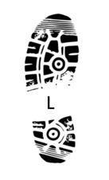

**Achtung! Diese Schrittabfolge wird immer auf gleicher Höhe ausgeführt.** Hierbei könnt ihr entscheiden, ob ihr mit dem rechten oder linken Fuß beginnt. Wichtig ist allerdings, dass ihr euch einigt, mit welchem Fuß ihr beginnen möchtet.

Linke Fußspitze links neben den rechten Fuß setzen („touch“)



**4**

Rechten Fuß auf gleicher Höhe nach rechts setzen

(„step“)

Wenn ihr nicht immer wieder zur Lerntheke laufen möchtet, könnt ihr euch den Schritt auch über folgenden QR-Code auf euer Handy laden.







**3**

Rechte Fußspitze rechts neben den linken Fuß setzen („touch“)



**2**

Linken Fuß auf gleicher Höhe nach links setzen

(„step“)

**1**



Ausgangsposition